Спайсом (Spice) называют любой вид растения, обработанный синтетическим канабиойдом JWH-018. Спайс используется в качестве курительных смесей и ароматических трав. Наркологи единодушно причисляют спайс к тяжелым наркотикам, потому что это – продукт химии, и он наносит колоссальный вред психическому и физическому здоровью человека.
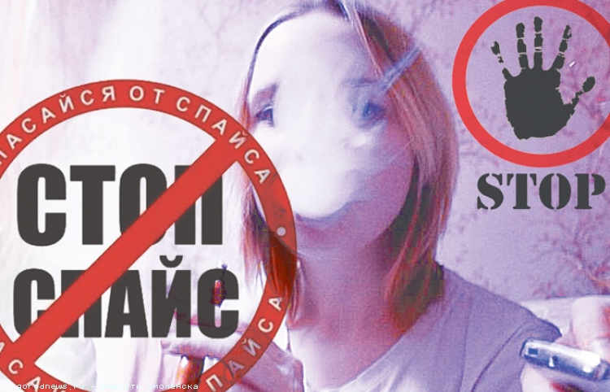
В 2008 году было установлено, что действующим компонентом смесей являются не вещества растительного происхождения, а синтетические аналоги тетрагидроканнабинола — основного действующего вещества марихуаны
Что происходит с курильщиком спайса?
Эффект, наступающий после курения «Спайса» ужасает: при закрытых глазах наблюдаются образы, возникают визуальные эффекты, могут слышаться голоса, человек не осознает наличие тела. Если человек не теряет сознание, то наблюдается некоторый мыслительный процесс, но человек, находящийся под действием «курительной смеси» полностью теряет связь с реальностью. Может наступить амнезия. Некоторые начинают совершать непроизвольные действия: ходить кругами, натыкаясь на предметы. Курильщик может падать, лежать спокойно, метаться как при эпилептическом припадке, не ощущается боль, отказывает инстинкт самосохранения.
Нередки случаи, когда человек, покурив спайс, впадает в состояние неконтролируемого панического страха, и в попытке избавиться от него, совершает непреднамеренный суицид.
Например, известны десятки случаев, когда молодые люди по этой причине бросались с крыши. Курильщики видят галлюцинации и ощущают тактильные эффекты, связанные с ними. Галлюцинации полностью воспринимаются человеком как реальность и все, что происходит у него в голове, кажется настоящим. После окончания действия спайса человек впадает в подавленное, депрессивное состояние, становится раздражительным. Редко, когда он что-либо помнит о своих действиях после возвращения в сознание.
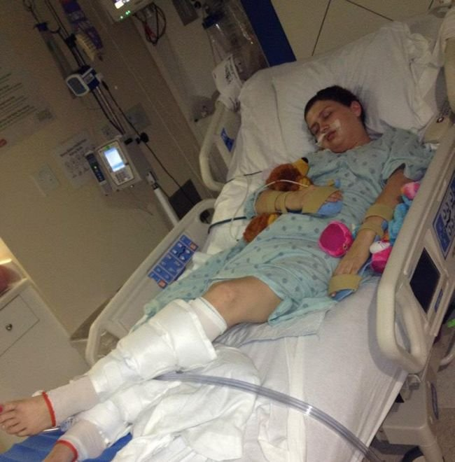
Последствия курения спайса
Психика человека. Спайсы имеют очень сильное влияние на психику человека. Их частое и длительное употребление приводит сначала к психическому стационару, а затем в могилу. Вначале пагубного пути курения, постепенно снижаются важные психофизиологические функции: память, интеллект, внимание. В конечном итоге, курение приводит к слабоумию.
Физическое здоровье курильщика находится в зоне постоянного риска. Страдают все без исключения органы тела и их функции. Но самое губительное действие спайсы оказывают на печень, легкие, сердечно-сосудистую и половую системы. В ходе многолетних опытов и исследований на животных синтетических канабиойдов, было установлено, что в организме неминуемо развиваются раковые клетки. То есть, у человека, в течение 5 лет с момента начала употребления спайса начинает развиваться рак легких. Под действием химических веществ сильно страдает сердце. Нередки случаи сердечных приступов и остановки сердца при передозировке. Также курильщика начинают преследовать постоянные боли и покалывания в сердце.
Репродуктивная система. У мужчин снижается эрекция, сперматозоиды теряют активность и подвижность. У женщин слабеет либидо, изменяется гормональный фон, сбивается менструальный цикл. В результате это все грозит бесплодием, болезнями репродуктивной системы.
Мозг. Орган, на который спайс оказывает самое сильное влияние – мозг. Химический яд заставляет резко сужаться капилляры, мозг перестает насыщаться кислородом в нормальном количестве. В результате клетки погибают, а человек ощущает состояние легкости и беззаботности.
Практически все последствия употребления спайса становятся хроническими и каждодневными: головные боли, тошнота, рвота, нервозность, тревога, депрессия, приступы страха, галлюцинации.
Все последствия негативного влияния спайсов на психическое здоровье человека до сих пор изучены не до конца.
Курительные смеси под названием Спайс (Spice) появились сравнительно недавно, около 10 лет назад, и сразу же обрели огромную известность и популярность по всему миру преимущественно среди молодёжи, и людей разных возрастных категорий, которые любят покурить, что-то посильнее обычной табачной сигареты. Большую популярность спайсу принесло еще и то, что они были совершенно легальны, а стоили дешевле других «легких» наркотиков, к тому же, тогда еще наркотиками их не считали, производители позиционировали спайс как благовония. Однако, как благовония они использовались крайне редко, и покупали их исключительно для курения, а воздействие на психику они часто оказывали даже более сильное, чем конопля, да и вообще в итоге оказалось, что влияние спайса на организм человека может быть гораздо мощнее многих других наркотических средств природного происхождения.
Но в скором времени, после более тщательного исследования ингредиентов, входящих в состав спайса было установлено, что эти курительные смеси кроме натуральных составляющих он содержит синтетические каннабиноиды - искусственно воссозданные аналоги активного вещества содержащегося в «легком» наркотике, каннабисе – который, запрещен во многих странах, в том числе и в России.
Влияниение спайса: действие на организм
По утверждениям ученых и медиков вредное влияние спайса на организм и психику людей может быть значительно опаснее, чем действие других наркотиков растительного происхождения.
Ответственность за хранение и сбыт курительных смесей «СПАЙС»
В настоящее время Spice и другие курительные смеси официально признаны наркотиком. И с 14 февраля 2010 за их распространение грозит уголовная отвественность.
Умей сказать НЕТ!
Твой выбор сейчас определяет, как сложится вся твоя жизнь! Умей сказать «Нет!». Некоторые варианты отказа:
1. Назови причину.
Скажи тем, кто тебе предлагает, почему НЕ ХОЧЕШЬ принимать наркотик: «Я знаю, что это опасно для меня», «Я уже пробовал, и это мне не понравилось».
2. Будь готов к различным видам давления.
Люди, предлагающие наркотики, могут быть дружелюбны или агрессивны. БУДЬ ГОТОВ УЙТИ или сделать что-нибудь, что могло бы уменьшить давление со стороны.
3. Сделай это просто для себя.
Ты НЕ ДОЛЖЕН ОБЪЯСНЯТЬ всем свои причины. Просто скажи «Нет».
4. Имей какое-нибудь дело.
Если ТЫ ЗАНЯТ, это уже будет причиной отказа от наркотиков. Даже если ты скажешь, что просто хочешь пойти поесть, то это уже возможность избежать ситуации, когда ты находишься «под нажимом».
5. Избегай ситуации.
Ты ведь можешь знать, кто употребляет наркотики, в каких местах они собираются. Старайся БЫТЬ ПОДАЛЬШЕ от этих мест, от этих людей.
«Да все это делают!» - эта фраза является прямым давлением на тебя.
Твои НАСТОЯЩИЕ ДРУЗЬЯ не будут уговаривать тебя принимать наркотики, пить спиртное и не будут делать это сами.
Спайс – угроза здоровью молодого организма! Умей сказать твердое НЕТ! Сохрани свою жизнь!
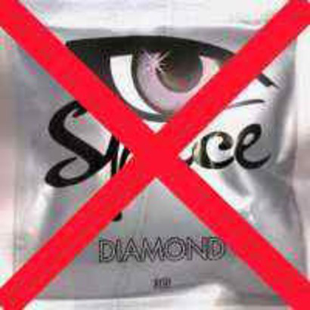

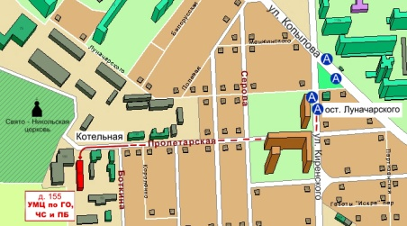
Краевое государственное казённое образовательное учреждение ДПО «Учебно-методический центр по гражданской обороне, чрезвычайным ситуациям и пожарной безопасности Красноярского края» находится по адресу: 660100, г. Красноярск, ул. Пролетарская, 155.
Остановка транспорта: ул. Луначарского.
Автобусы 2, 76, 12, 14, 43, 49, 68, 80, 89, 91; троллейбусы 5, 13, 15 т. (391) 243-85-29, т/ф. (391) 243-85-38
Учебно-методический центр
по гражданской обороне,
чрезвычайным ситуациям
и пожарной безопасности
Красноярского края

Спайс – угроза обществу
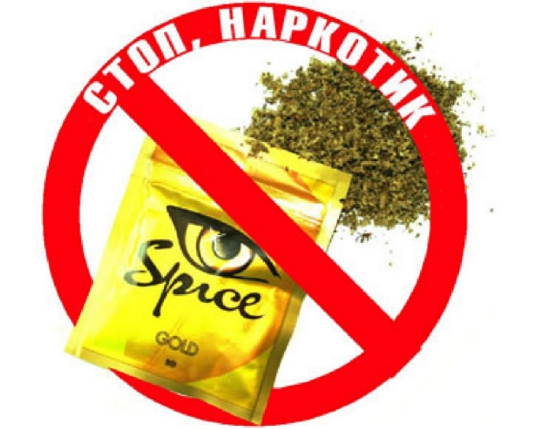

г. Красноярск

